新龙小三班

2024年3月7日 星期四 晴

▲今日出勤

应到24人，实到22人，王浩宇、李一诺小朋友请假！希望这些小朋友能早日来园参加我们的活动哦！

▲区域游戏：

今天在科探区游戏的小朋友有：彭思浛、万钰彤、史锦瑞；角色区游戏的小朋友有：郑沫苒、许思冉、沈子煜；美工区游戏的小朋友有：毛锦妍、李云皓、刁欣怡、喻梓悦、吴可馨；在桌面建构游戏的小朋友有：李云皓、刘雨琦、徐言昊；在图书区游戏的小朋友有：常佳怡、陶奕颖、陶奕然；在益智区游戏的小朋友有：张谦益、司睿。

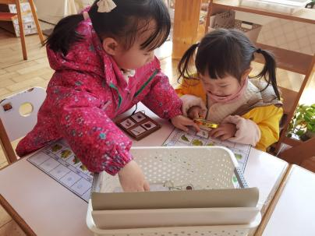 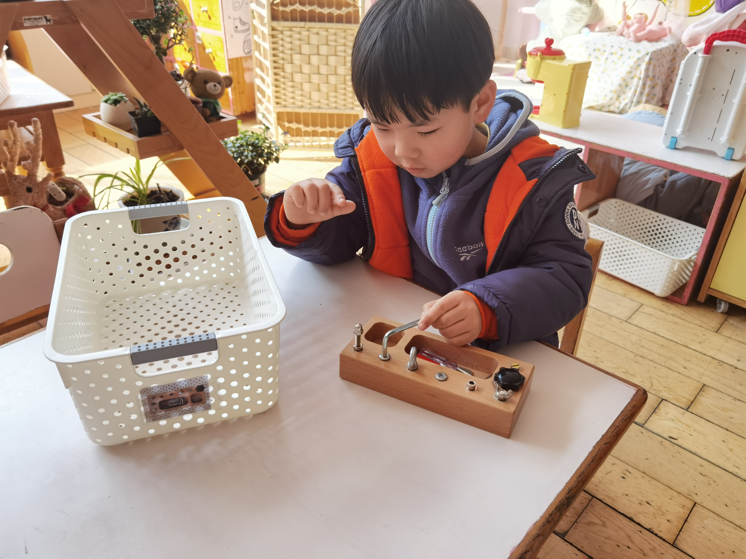 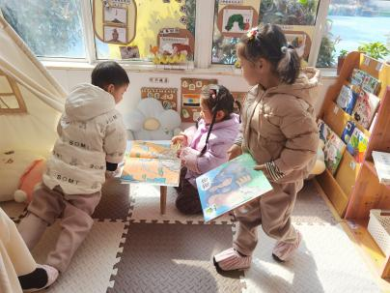 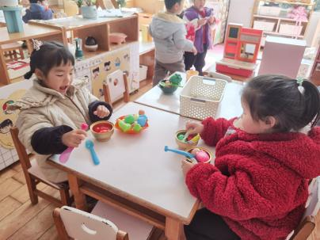 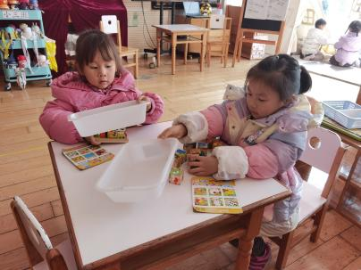 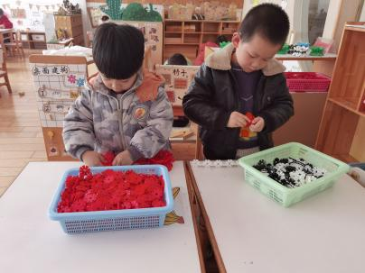

▲户外活动

今天我们在户外玩了综合区，主要练习钻、跳、蹦等技能，快来看看我们的活动照片吧！

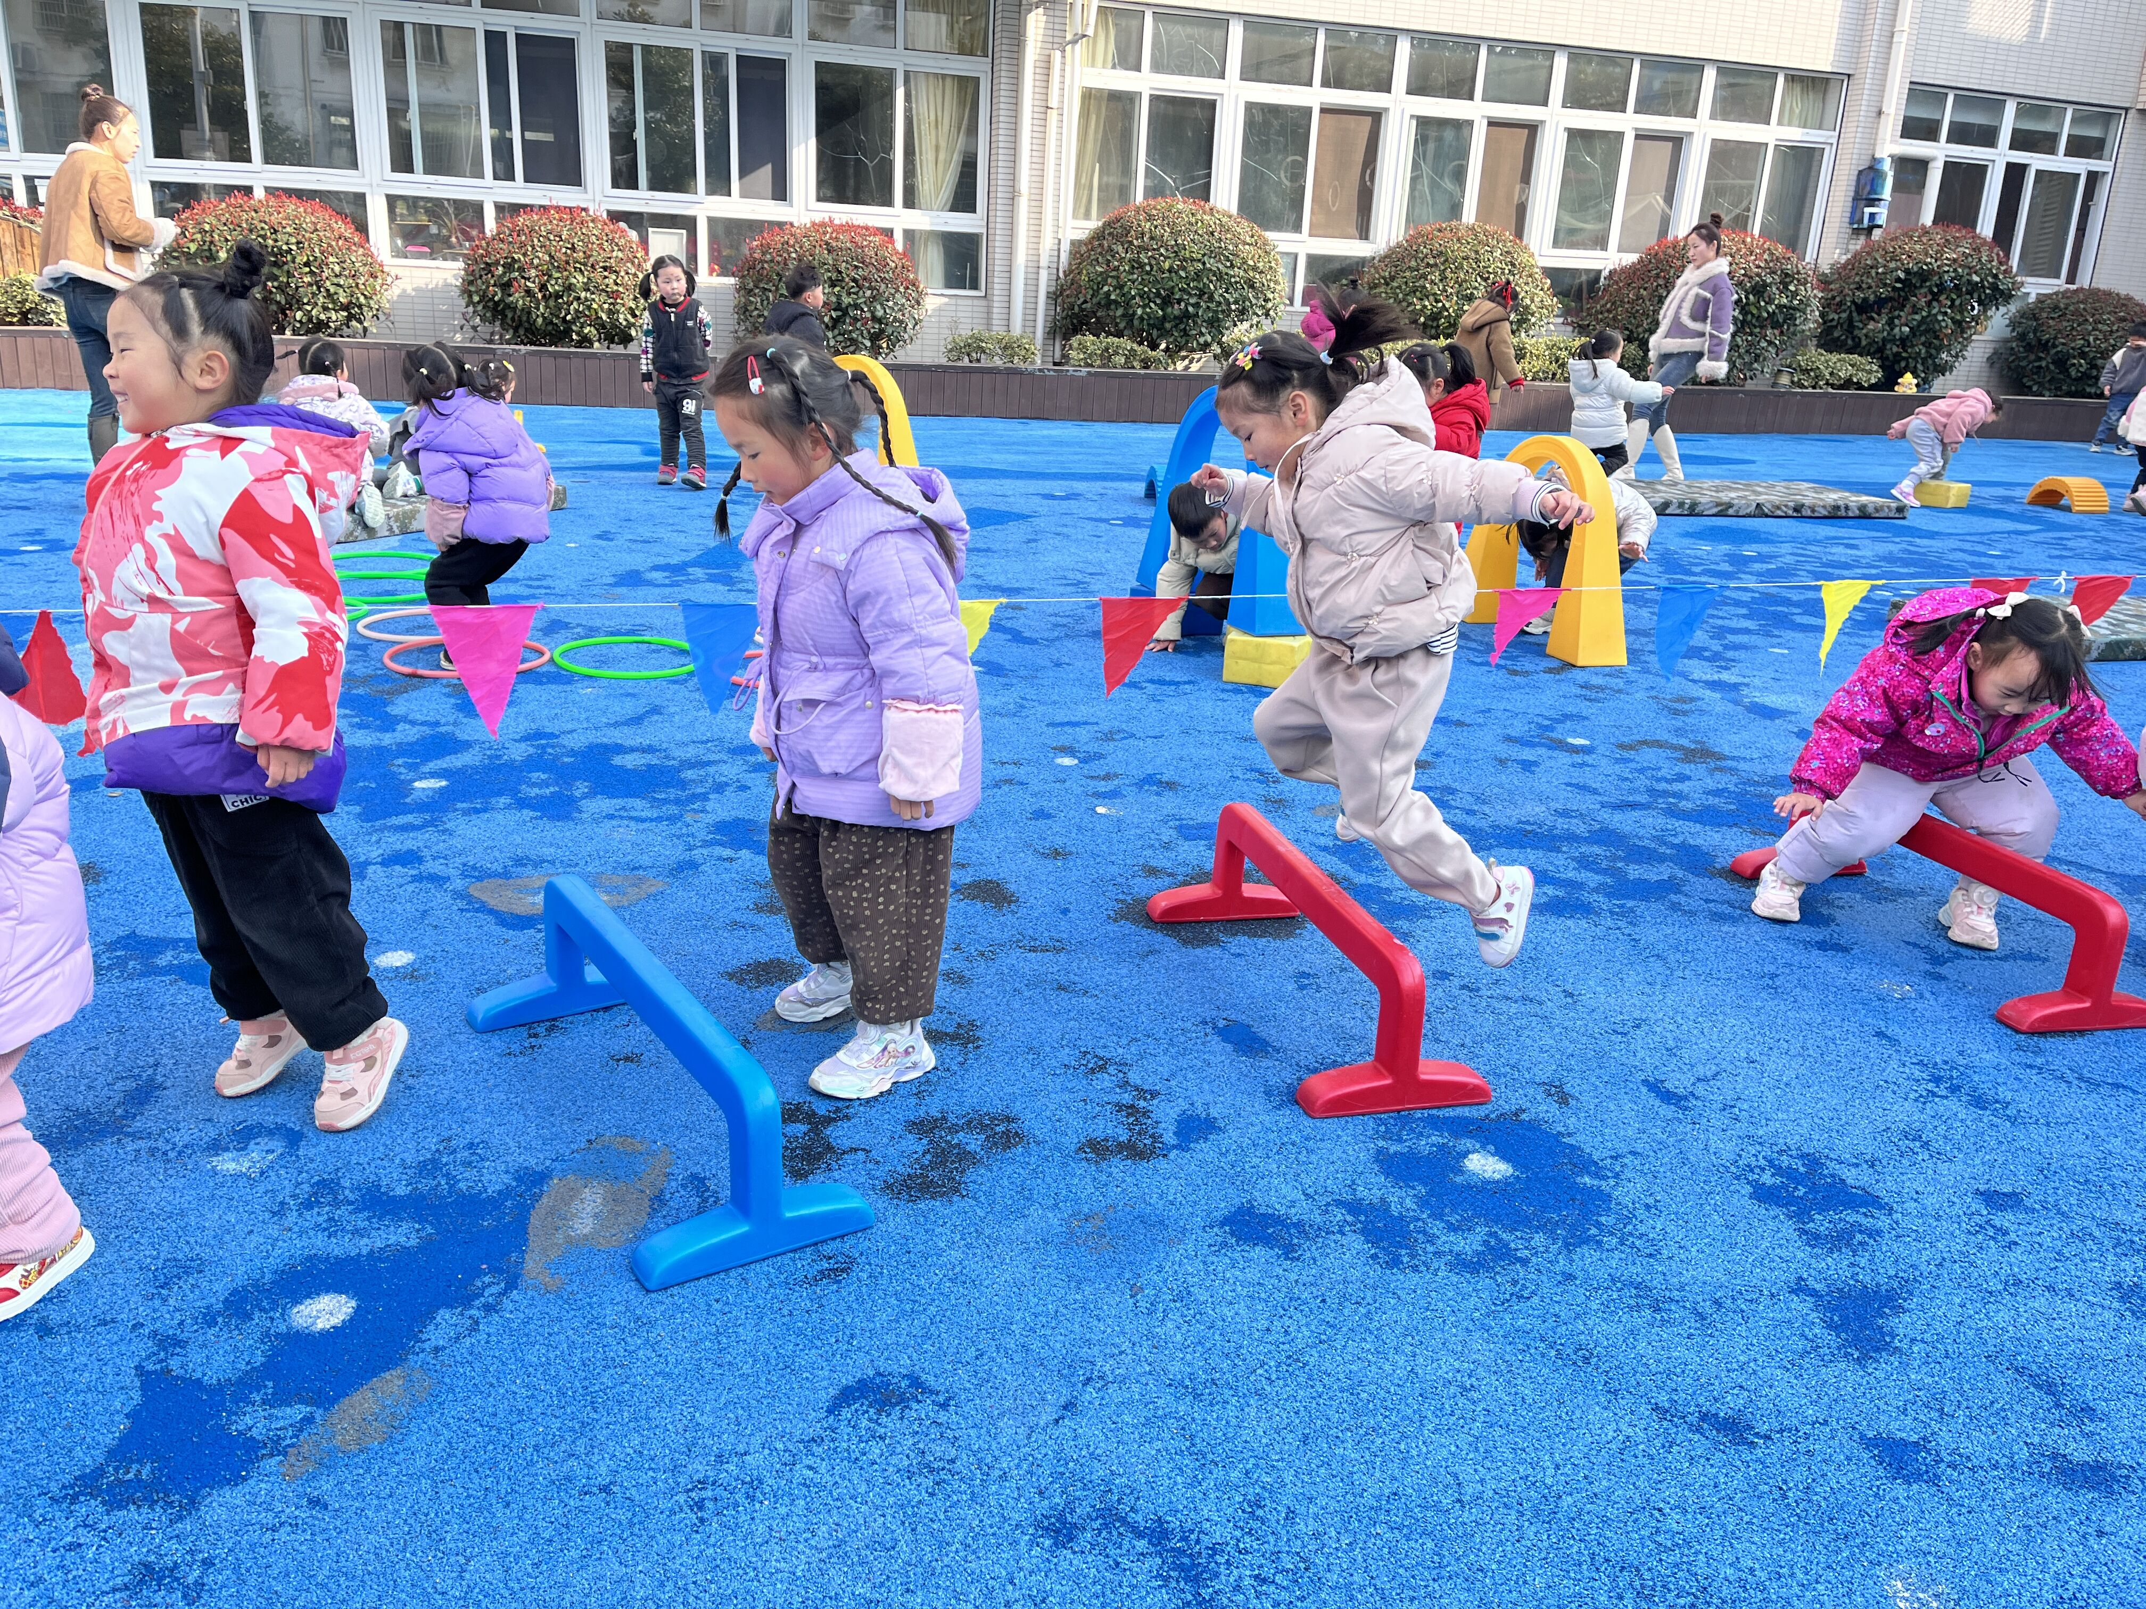 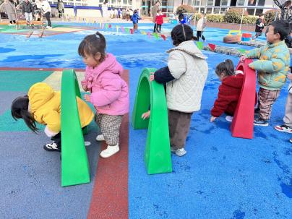 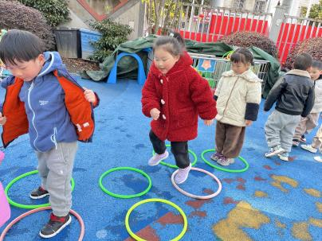

▲家园合作

明天就是一年一度的“三八”国际妇女节啦！我们真诚地邀请您参加小三班“三八节亲子活动”。活动时间：2024年3月8日（本周五）下午3:00—3:30  
活动地点：小三班，参加人员：妈妈/奶奶/外婆等家庭女性成员（每位幼儿一名家长参加）请大家提前安排好时间，准时来园参加我们的活动！预祝所有女神们：节日快乐！